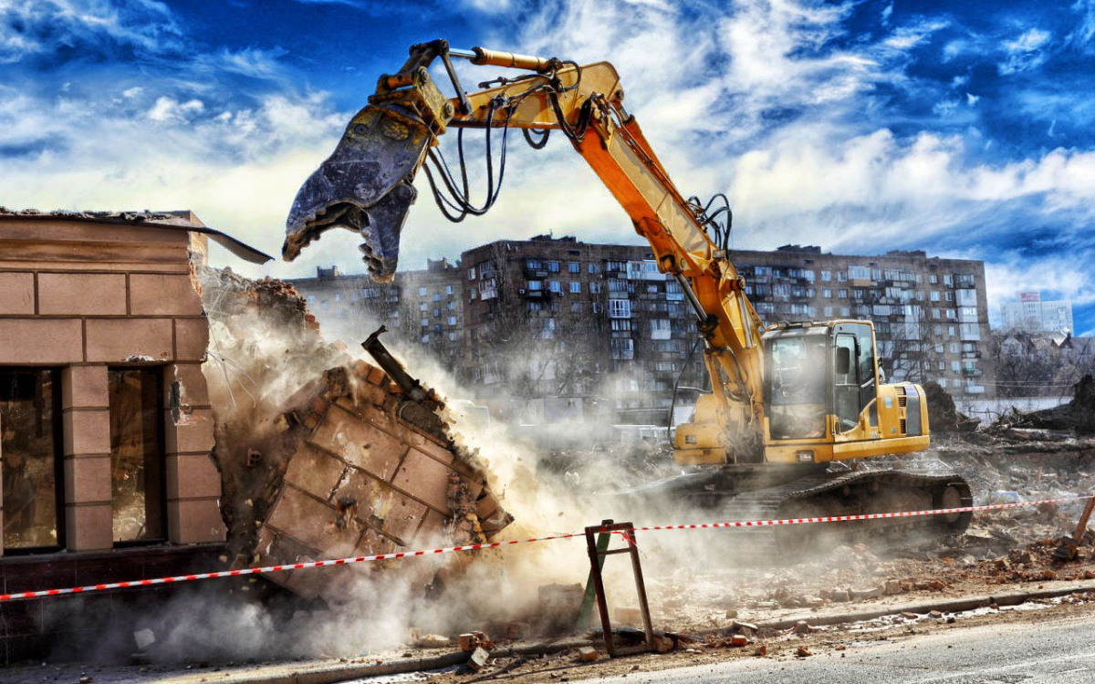
Обеспечение безопасности
при выполнении работ по разборке зданий и сооружений при их реконструкции или сносе

Требования безопасности при выполнении работ по разборке зданий и сооружений при их реконструкции или сносе определены Правилами по охране труда при выполнении строительных работ, утвержденными постановлением Министерства труда и социальной защиты Республики Беларусь и Министерства архитектуры и строительства Республики Беларусь от 31.05.2019 № 24/33 (далее – Правила).
Так, Правилами определено, что до начала проведения работ по разборке зданий (сооружений) необходимо выполнить подготовительные мероприятия, связанные с отселением проживающих в них граждан или выездом расположенных там организаций, а также с отключением от сетей водо-, тепло-, газо- и электроснабжения, канализации, технологических продуктопроводов и принятием мер против их повреждения.
Все необходимые согласования по проведению подготовительных мероприятий должны быть сделаны на стадии разработки проекта организации строительства (далее - ПОС).
Разборку зданий (сооружений) необходимо осуществлять на основе решений, предусмотренных в организационно-технологической документации (ПОС, проекте производства работ (далее - ППР) и др.). Указанные решения должны быть разработаны после проведения обследования общего состояний здания (сооружения), а также фундаментов, стен, колонн, сводов и прочих конструкций. По результатам обследования составляется акт, на основании которого осуществляется решение следующих вопросов: выбор метода проведения разборки; установление последовательности выполнения работ; установление опасных зон и применение, при необходимости, защитных ограждений; временное или постоянное закрепление или усиление конструкций разбираемого здания с целью предотвращения случайного обрушения конструкций; мероприятия по пылеподавлению; меры безопасности при работе на высоте; схемы строповки при демонтаже конструкций и оборудования.
Перед началом работ необходимо ознакомить под роспись работающих с решениями, предусмотренными в ППР, и провести целевой инструктаж по охране труда.
Удаление неустойчивых конструкций при разборке здания следует производить в присутствии линейного руководителя работ.
При разборке строений доступ к ним работающих, не участвующих в производстве работ, запрещен. Участки работ по разборке зданий (сооружений) необходимо оградить. При разборке зданий (сооружений) механизированным способом необходимо установить опасные для людей зоны, а машины (механизмы) разместить вне зоны обрушения конструкций.

Кабина машиниста должна быть защищена от возможного попадания отколовшихся частиц, а работающие должны быть обеспечены защитными
очками. Перед допуском работающих в места с возможным появлением газа или вредных веществ их необходимо проветрить. При неожиданном появлении газа работы следует прекратить и вывести работающих из опасной зоны.
Разборку зданий (сооружений), демонтаж конструкций необходимо осуществлять последовательно сверху вниз. Запрещается разборка зданий (сооружений) одновременно на нескольких ярусах по одной вертикали. При разборке зданий (сооружений) необходимо оставлять проходы на рабочие места. При разборке кровли и наружных стен работающие должны применять предохранительные пояса. При разборке карнизов и свисающих частей здания находиться на стене запрещается. При разборке зданий (сооружений) необходимо предотвратить самопроизвольное обрушение или падение конструкций.
Запрещается подрубать дымовые трубы, каменные столбы и простенки вручную, а также производить обрушение их на перекрытия.
При разборке строений способом "валки" длина прикрепленных тросов (канатов) должна быть в 3 раза больше высоты здания. При разборке строений взрывным способом необходимо соблюдать обязательные требования технических нормативных правовых актов в области промышленной безопасности. Материалы, получаемые от разборки зданий (сооружений), а также строительный мусор необходимо опускать по закрытым желобам или в закрытых ящиках или контейнерах при помощи грузоподъемных кранов. Нижний конец желоба должен находиться не выше 1 м над землей или входить в бункер.
Материалы, получаемые при разборке зданий (сооружений), необходимо складировать на специально отведенных площадках.
Заместитель начальника
Кричевского межрайонного отдела
Могилевского областного управления А.А. Клименков

